黄金四日法则
‘4’这个数字在股市中是一个神奇的数字，下面我们提到的周期都是以四天来计算,地球每4分钟转过1°，同时4日对应4季，也就是四个季节遍地黄金。

均线法则
上涨趋势中，跌破20日线，且连续4天无法重新站上，那么该股走向空头概率较大！每逢反弹至20日线是我们的减仓价位！（连续跌破三天，第四天能站上20日线的概率较小的情况下，应提前减仓）

大盘或者个股有利空影响，进入下跌趋势中，一旦跌破20日线，连续跌破第二天，尾盘考虑提前减仓或者清仓！

注意：跌破20日线之后，如果第四天出现像样的反弹，那么可以继续持有到第五天！不反弹再卖。

注意：如果以断头铡刀的技术形态跌破20日线，那么把周期定位两天！

看几个实际案例：
上证指数
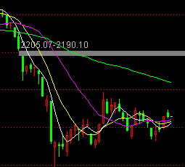

大盘从跌破20日线起，连续4天不能站上20日线，且第四天开盘继续下跌，当日站上20日线的几率不大，那么就应该卖出。避免了深套的悲剧。
最近的几天大盘跌破20日线之后，在第三天开始出现反弹，第四天继续反弹且没有站上20日线，那我们可继续持有至第五天，若站上20日线，则可以继续持有，若不能突破阻力，则应该减仓或者离场。

【智慧城市】鹏博士600804

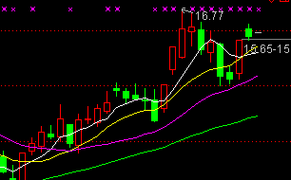
中线持有者，如何避免被洗盘出局？鹏博士这只强势个股，以20日线为支撑点，不破位不减仓，拿到底，吃到家！

联美控股600167
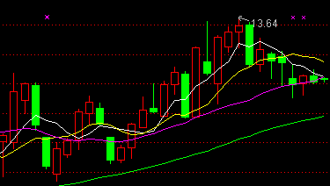
该股在拉升过程中，多次跌破20日线，但均在跌破之后的第二天第三天开始反弹，那么这次的破位极有可能是庄家的洗盘行为，那么我们可以继续持有该股，
按照黄金四日法则的要求来操作该股。

600390，金瑞科技。

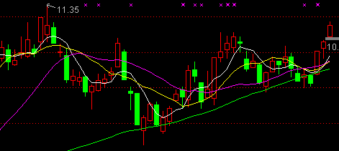
在最近的一次跌破20日线之后，连续3天下行，第四天开始大阳线反弹绝地反击，走向多头，又一次漂亮的躲避了庄家洗盘。按照黄金四日法则操作个股，赚大赔小，中长线持有者的黄金操盘法则！
黄金四日法则同样应用在我们的布林轨道理论之中！

原则1 ：股票价格连续4天超过我们的布林上轨，第5天回调或者滞涨的概率非常大！（典型的超涨形态）千万小心！不要追涨！
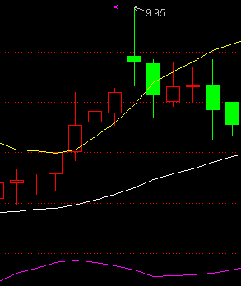
原则2：股票价格连续4天跌破我们的布林下轨，第五天反弹的概率非常大！（典型的超跌反弹） 最稳健的卖点就在布林中轨。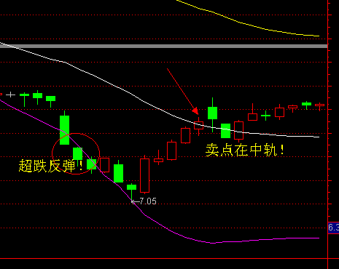
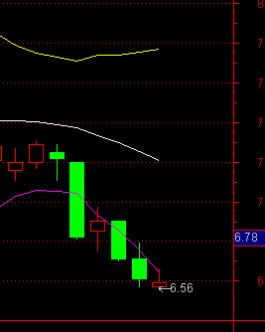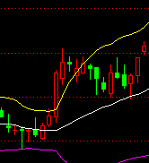

以大阳线突破布林上轨的情况一旦发生，往往行情有两天延续，第二天尾盘或者第三天的开盘就应该考虑获利了结！

原则3：黄金四日法则要求大家设置严格止损位短线7%，中线17%。教给大家的一定是最稳健，最简单，也是最实用，成功率最高的方法！

黄金四日法则其它注意点：

1、黄金四日法则是一个趋势法则，转变传统的战法理论为简单的图形游戏，是新手股民首先要学会的操盘小技巧，这不是书本理论，而是我个人研究股市12年总结的经验战法，是市场的客观规律！

2、个股一路上涨，但是很多朋友持股耐性不行，一有风吹草动则就卖出了手中的筹码，结果骑上了大牛股，但赚的很少。相反的是，赔钱的时候就能拿住，为了等反弹越套越深，完全跌入20日线之下的深渊之中！按照20日线法则操作，难免有错杀错卖的时候，调整好心态，因为我们散户不可能每次都买在最低点，卖在最高点！

总结为一句话：赚大赔小，容易上手

